本科试卷（七）
一、选择题（每小题1分，共15分）
1. 逻辑表达式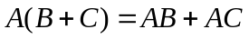的对偶式是________。
A．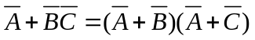 B．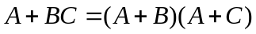
C． 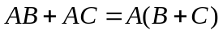 D．A
2. 八进制数(573.4)8转化为十六进制数后为________。
A.(17C.4)16 B.(16B.4)16 C. (17B.8)16 D. (17B.4)16
3. 卡诺图如图1-1所示，电路描述的逻辑表达式F=________。
A．∑m（0，1，3，4，5，9，13，15）
B．∑m（1，2，4，5，9，10，13，15）
C．∑m（1，2，3，4，5，8，9，14）
D．∑m（1，4，5，8，9，10，13，15）
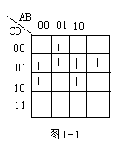
4. 要使3：8线译码器（74LS138）能正常工作，使能控制端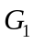、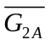、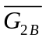的电平信号应是________。
A．100 B. 111 C.011 D.000
5. 以下电路中，加以适当辅助门电路，_______适于实现单输出组合逻
辑电路。
A.二进制译码器 B.数据选择器
C.数值比较器 D.七段显示译码器
6. 高电平有效的三八线译码器实现函数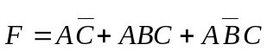方案是________。
A.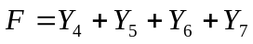 B.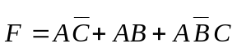
C. 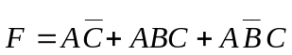 D.F=A
7. 一个T触发器，在T=1时，加上时钟脉冲，则触发器________。
A．保持原态 B．置0 C．置1 D．翻转
8. 电路如下图1-2所示，经CP脉冲作用后，欲使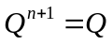，则A，B输入应为_______。

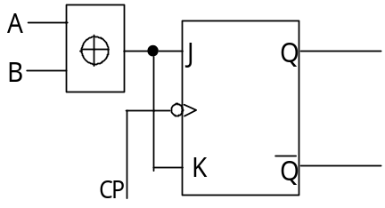
A．A=0，B=0 B．A=1，B=1
C．A=0，B=1 D．A=1，B=0

图1-2
9. 关于JK触发器，说法正确的是_______。
A.主从型和边沿触发型JK触发器，电路结构不同，逻辑符号不同。
B.JK触发器逻辑功能为置“0”，置“1”，保持，无计数功能。
C.J=0, K=1时， JK触发器置1。
D.J=K时，JK触发器相当于D触发器。
10. D触发器是一种_______稳态电路。
A.无 B.单 C.双 D.多
11. 下面关于FLASH的说法中， 错误的是_______。
A．FLASH是高密度易失性的读/写存储器
B．FLASH 使用外部紫外光照射方式擦除
C．FLASH存储元是在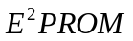存储元的基础上发展起来的
D．FLASH采用的是单晶体管存储元
12. ISP技术的特点是________。
A．必须用编程器 B．不可反复编程
C．成为产品后不可再改变 D．系统在线工作过程中可以编程
13. 下面关于FPGA的说法中，错误的是______。
A．一个FPGA中有CLB、可编程互连总线、I/O输入输出块3个基本元素。
B．FPGA是现场可编程门阵列。
C．FPGA基于反熔丝技术的体系结构是可变的。
D．FPGA基于SRAM技术的体系结构是可变的。
14. 下面器件中，属于复杂可编程逻辑器件的是_______。
A．PLA B．PAL C．FPGA D．GAL
15. 单总线结构的数据通路特点是_______。
A．结构简单，数据较快 B．结构简单，数据较慢
C．结构复杂，速度较快 D．结构复杂，速度较慢

二、填空题（每小题2分，共18分）
1. 同或运算的布尔代数和VHDL表示分别为_______________和_______________。
2. 如果把门电路的输入、输出电压的高电平赋值为逻辑1，低电平赋值为逻辑0，这种关系称为________________关系。
3. 实现译码功能的组合逻辑电路称为_______________，每输入一组不同的代码，只有一个输出现_______________状态。
4. 一个4选1数据选择器构成的逻辑电路如图2-1所示，函数F的表达式为___________。
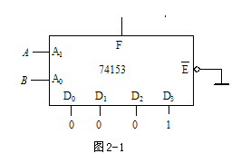
5. 时序逻辑电路具有记忆功能，因此在结构上一定包含____________或____________。
6. 采用计数器法进行状态编码时，状态数N需要用K个________，K和N应当满足________的关系。
7. ROM由地址译码器，存储矩阵，_____输出缓冲器_____三部分功能电路组成。
8. 可编程器件的设计输入通常是与________无关的，所设计的逻辑电路必须以文本方式，或________方式输入到计算机。
9. 数字系统与逻辑功能部件的连个重要区别是：前者具有_____________而后者没有；前者采用先自上而下后自下而上，而后者采用_____________。

三、简答题（每小题5分，共15分）
1. 什么是组合逻辑设计？
2. 说明掩模ROM、EPROM、EEPROM存储元的存储机理有什么不同？
3. 简述构成ASM图的基本图形，各有何特点？

四、组合逻辑分析（12分）
某逻辑电路如图1所示：
（1）写出输出函数Y₁、Y₂的表达式。
（2）列出真值表。
（3）描述M=0和M=1时的逻辑功能。
C
B
Y₁
A
Y₂
M
图1

五、时序逻辑设计（14分）
某计数器的输出波形如图2所示：
（1） 试确定该计数器的计数循环中有几个状态？
（2） 列出状态转移真值表、画出状态转移图。
（3） 若使用D触发器，写出激励方程表达式。
（4） 画出计数器电路图。
CP
Q₃
Q₂
Q₁
图2

六、VHDL语言设计（12分）
用VHDL语言描述一个3位加法计数器,计数到7（111）时，进位输出为1。同时返回状态0（000）。

七、数字系统设计（14分）
设某数字比较系统框图如图3，它能对两个二进制数进行比较。操作过程如下：先把两个数存入寄存器RA和RB，然后进行比较，后将大数移入寄存器RA中。其中，LDRA、LDRB为打入寄存器信号，CAP为三态门使能信号，A〉B是比较器输出信号，规定状态周期T=T1+T2 ，这里T1用于改变控制器的触发状态，T2用于执行部件中打入寄存器控制信号的定时。试使用D触发器，设计计数器型控制器。要求：
（1）画出ASM图。
（2） 写出控制器激励方程和控制信号表达式。
（3） 画出控制器逻辑电路图。
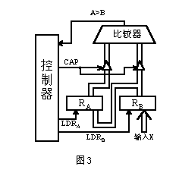
返回

